Урок по математике "Площадь прямоугольника"
Цели: Вывести формулу нахождения площади прямоугольника, учить определять площадь прямоугольника; повторить значение математического действия “умножение”, формулы нахождения периметра геометрических фигур; развитие мыслительных операций.
Оборудование и наглядность:
- Для учителя: интерактивная доска, мультимедийный проектор, презентация к уроку;
- карточки настроений 
- формулы нахождения периметра треугольника, прямоугольника, квадрата;
- геометрические фигуры (квадрат, прямоугольник, треугольник);
- формула замены действия сложения одинаковых слагаемых умножением;
- единицы измерения длины, площади;
- формулы свойств сложения.
Задачи:
- Совершенствовать умения самостоятельно решать задачи на нахождение площади и периметра квадрата и прямоугольника.
- Развивать навыки устного и письменного счёта; формировать умение решать задачи на нахождение площади квадрата и прямоугольника; способствовать развитию математической речи учащихся, умение логически мыслить и рассуждать.
- воспитывать аккуратность, самостоятельность, чувства взаимопомощи и товарищества, умение работать в коллективе, вести диалог в паре и умение слушать ответы друг друга .
Ожидаемый результат:
Каждый ученик
умеет:
находить площадь и периметр прямоугольника;
решать задачи на нахождение площади и периметра прямоугольника;
решать примеры на случаи табличного умножения и деления;
работать в группе, паре.
знает:
признаки прямоугольника;
алгоритм нахождения площади прямоугольника и квадрата.

ХОД УРОКА

№ | Этапы урока | Содержание деятельности | Деятельность учащихся
1 | Организационный | Долгожданный дан звонок.  Начинается урок.  Тут затеи и задачи.  Игры, шутки, всё для вас-  Пожелаю всем удачи-  За работу, в добрый час! | Настраиваются на работу.
1 | Минута самовнушения | Возьмите карточки настроений и выберите своё настроение. | Выбирают карточки
2. | Практическая работа | Диктант на узнавание геометрических фигур.  Нарисуйте четырехугольник, у которого:  а) все углы прямые,  б) все стороны равны,  в) все углы прямые и все стороны равны,  г) все стороны равны, а углы не прямые. | Называют нарисованные четырехугольники.  Ответы: а) прямоугольник или квадрат, б) квадрат или ромб, в) квадрат, г) ромб.
2. | Практическая работа | индивидуальная карточка № 1: | Выполняют задания по карточкам
2. | Практическая работа | Проверка на доске. | 1вариант
  Задача 1  Р=45+29+71=145 | Задача 2  Р=6×4=24 | Задача 3  Р=3×2+4×2=14
2. | Практическая работа | Возьмите конверт №1  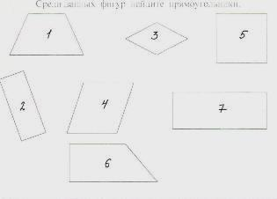  Среди данных фигур найдите прямоугольники. | Работа в парах.  Ответы учащихся:  (2,7,5)
2. | Практическая работа | Проверьте правильность выбора в группах и докажите правильность выбора. | Приводят доказательства.  - У них прямые углы.  - Стороны попарно равны.
3. | Актуализация знаний и фиксация затруднений в деятельности. | Начертите квадрат со стороной 4 см.  Сформулируйте задание, которое мы должны будем выполнить.  - Найдите периметр и площадь квадрата.  - Как найти площадь квадрата? | Работа в парах.  (припоминают определение)  Периметр – это ……..  Припоминают формулу нахождения площади квадрата.  S=a·a  S= …. см²
3. | Проверка | Р= 4·4 4+4  Р= 16 см  S=4·4  S=16 см² | Сверяют с результатом соседа и группе.
3. | Проверка | - Какая фигура осталась до конца нами не изученной? | Варианты учащихся.  -Прямоугольник, т.к. не умеем находить его площадь.
4 | Тема урока | Сформулируйте тему сегодняшнего урока. | Варианты учащихся.  -Площадь прямоугольника.
 | Постановка целей | Поставьте себе на урок цель. | Учащиеся ставят цели на урок.  - Научиться находить площадь прямоугольника.  - Решадь задачи на нахождению площади прямоугольника.  - Закрепить решение примеров на умножение и деление.  - Узнать что такое площадь.
 | Планирование работы. | Давайте на сегодняшний урок составим план нашей работы. | -Вывести формулу площади прямоугольника.  - Что такое площадь?  -Алгоритм нахождения площади прямоугольника.  (ответы учеников обобщаются и делается вывод)
 | Планирование работы. | - Вывести формулу нахождения площади прямоугольника.  - Алгоритм нахождения площади.  - Сформулировать определение.Что такое площадь?  - Тренироваться на упражнениях.
 | Открытие нового знания.  (нахождение площади прямоугольника) | - Вспомните способы, как можно найти площадь фигуры. | Варианты учащихся  - Разделить на квадраты со стороной 1 см² и посчитать квадраты.
 | Открытие нового знания.  (нахождение площади прямоугольника) | Всегда ли удобен такой способ нахождения площади? | Варианты учащихся: нет, фигуры могут быть большими и делить на квадраты тяжело
 | Открытие нового знания.  (нахождение площади прямоугольника) | Каждая группа выведет формулу нахождения площади фигуры и докажет свой выбор. | Работа в группах  Запись доказательства на листах.  - Чертят прямоугольник, обозначают стороны прямоугольника.
 | Проверка | 2×3=6 | Группы представляют свои доказательства
5 | Физкультминутка | Как же долго мы сидели,  Наши руки онемели,  Наши ноги затекли.  Ими топнем: раз, два, три!  Руки в стороны, дружок,  Раз, два, три, потом – прыжок.  Со здоровьем всё в порядке,  Если делаешь зарядку.
 | Алгоритм | Сейчас мы с вами выведем алгоритм или правило нахождения площади прямоугольника. | Работа в группах.
 | Алгоритм |  | Каждая группа приводит свой алгоритм.
 | Проверка | Давайте сверим с алгоритмом который лежит у вас на столе.  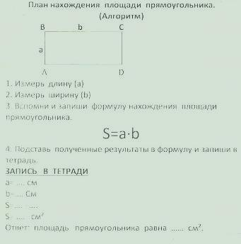  -У кого получился такой же алгоритм. | Сверяют  Карточка №2
 | Что такое площадь? | Попробуйте сформулировать определение, что такое площадь.  Возьмите карточку №3  Площадь - это число, которое показывает, сколько единичных ____ занимает фигура.  Вставьте не достающее слово. | Работа в парах.  Площадь – это ….
 | Проверка  в группах | Площадь - это число, которое показывает сколько единичных квадратов занимает фигура. | Работа в группах.  Проверяют правильность постановки слов.
 | Проверка  в группах | Начертите прямоугольник со сторонами 6 и 4 см. Найдите площадь прямоугольника. | Работа в группах  (ответы записывают на листах)
 | Проверка коллективная |  | Каждая группа представляет свою запись.
 | Проверка коллективная | -Какими ещё могут быть длины сторон прямоугольника с такой же площадью. | Работа в парах.(приводят своё доказательство)  3 и 8  12 и 2
6. | Закрепление. Работа с учебником. | -Откройте учебник на стр. 55.  - Назовите в учебнике №, которые помогут вам научиться находить площади геометрических фигур. | Ответы учащихся
6. | Закрепление. Работа с учебником. | Стр. 55 №3 | Работают самостоятельно.
6. | Проверка | S=9·2 S=3·6  S=18 см² S=18 см² | Проверка в парах.
6. | Проверка | Стр.55, №4  1 вариант – квадрат 2 см  2 вариант – квадрат 3 см | Проверка в группах.  1 вариант  S=a·b  S=2·2=4см²  2 вариант  S=a·b  S=3·3=9см²
7 | Самостоятельная работа. | Карточка №  (по нахождению площади)  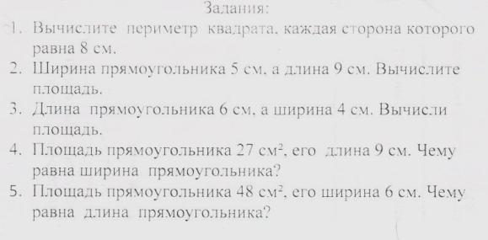 | Проверка учителем.
 | Устный счет | Л 97 + (35 + 3) =  О 89 – (69 + 5) =  Ы (158 + 25) – 58 =  М (45 + 79) + 21 =  Ц 199 + (135 + 1) =  О 52 + 69 + 48 + 31 =  Д (95 + 549) – 449 = | - Распределить буквы по результатам в таблицу. 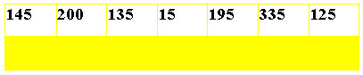  - Какое слово получилось? (Молодцы).  Выберите знак, который поможет вам определить, как мы сегодня работали и поставьте его после слова МОЛОДЦЫ. 
8. | Домашнее задание | Стр.55, № 6,№7, выучить определения. | Записывают в дневник.
9. | Итог урока | Что такое площадь?  Как находится площадь? | Площадь - это число, которое показывает сколько единичных квадратов занимает фигура.  S=a·b
10 | Рефлексия. | Добились ли вы поставленной цели? | Ответы учащихся.
индивидуальная карточка № 1:
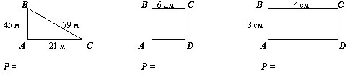
Площадь фигур измеряют единичными квадратами.
Площадь фигур равна числу единичных квадратов, составляющих фигуру.
Площадь квадрата со стороной 1 см равна 1 кв.см

Площадь прямоугольника можно найти умножив длину на ширину.

